[震惊！2019 年高引论文竟是盗用本科生成果，2024 终被撤稿](https://mp.weixin.qq.com/s?__biz=MzIxMDEwNDU1OA==&mid=2647882696&idx=1&sn=2b93ba1ddb3e4b4f5229c07f16edaa1c&chksm=8e45da6ecd1f0dc4d205528788829b2cc40354c2d8ef44195cf7ce3634c135c16d81cd7b8d21&scene=126&sessionid=1743958612)

原创  sleuth[Pubpeer](javascript:void(0);)2025-04-04 22:01:15新加坡

 **提示**：**欢迎点击上方「Pubpeer」↑关注我们！**

编者按

**最新、最快、最真实的科研匿名评价论文报道；关注高校院所科研生态，欢迎提供新闻线索。联系邮箱：Pubpeer@qq.com**



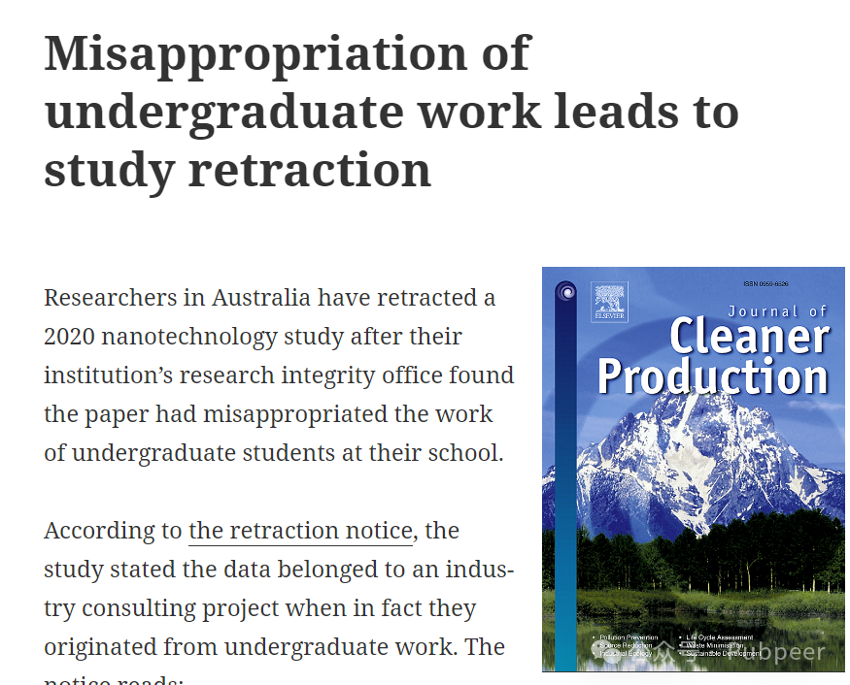

2024 年，澳大利亚研究人员撤回了一项 2020 年的纳米技术研究。原来，悉尼大学研究诚信办公室发现，该论文盗用了本校本科生的研究成果。该研究发表于 2019 年的《清洁生产杂志》，论文题目为《可行的纳米技术储能产品的快速产品设计与开发》，截至目前已被引用 11 次，其中 4 次引用发生在 2022 年论文发布更正通知之后。

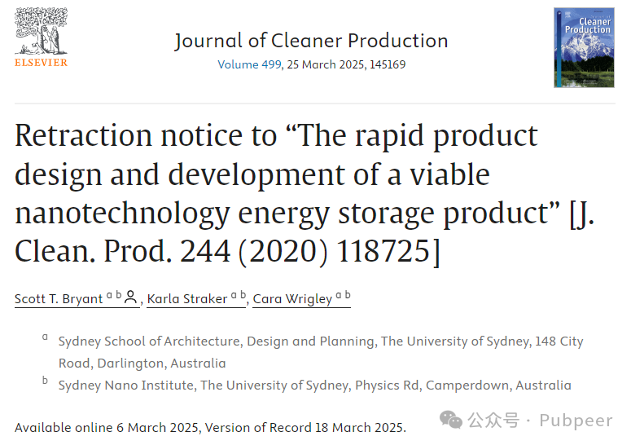

**据撤回通知显示，该研究声称数据来自一个行业咨询项目，而实际上这些数据源自本科生的课程作业**。不仅如此，研究中还包含本科生未经伦理批准对公众进行访谈获得的数据。论文的资深作者卡拉?瑞格利如今是布里斯班昆士兰大学的设计教授，第一作者斯科特?布莱恩特就职于悉尼大学。面对评论请求，两人均未回应。该期刊的出版商爱思唯尔的发言人称，所有研究作者都同意撤回论文。

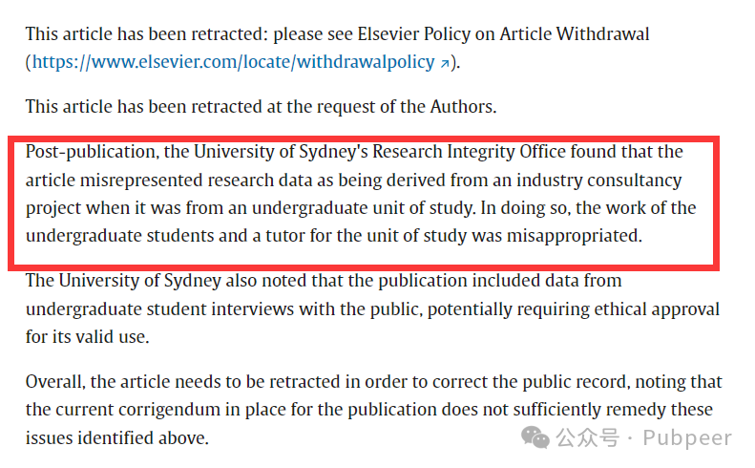

据悉，作者们在 2023 年 8 月联系期刊要求撤回论文，2023 年 12 月，悉尼大学也联系该出版物，对作者的决定表示支持。悉尼大学发言人表示，他们有义务对所有与研究相关的调查保密，因此无法提供比撤回通知中更多的信息。此次事件提醒学术界要重视研究诚信，确保学术成果的真实性和原创性，维护学术环境的纯净。

https://www.sciencedirect.com/science/article/pii/S0959652625005190

来源：公众号pubpeer原创，文章涉及作者姓名都为音译名字；转载贴子请注明出处，若没注明pubpeer公众号出处，构成侵权。





声明：转载此文是出于传递更多信息之目的。若有来源标注错误或侵犯了您的合法权益，请作者持权属证明与本网联系，我们将及时更正、删除，谢谢

**Pubpeer，专注科研工作者。关注请长按上方二维码。投稿、合作、转载授权事宜请联系本号，回复2025，微信ID：BikElisabeth  或邮箱：Pubpeer@qq.com**